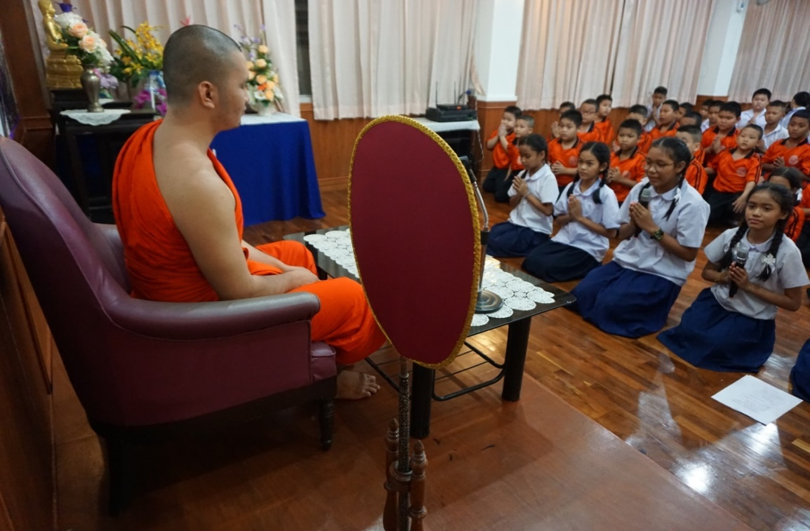
นักเรียนสวดมนต์ฟังธรรมจากพระอาจารย์
